Html(Hypertext Markup Language ) 超文本標記語言

**宣告**

第一行是一個「宣告」： <!DOCTYPE html> 告訴瀏覽器這份文件是一個 HTML5 的網頁

**<html>**

<html lang=”en”> 向搜索引擎表示该页面是html语言，并且语言为英文网站，其"lang"的意思就是“language”，语言的意思，而“en”即表示english 你的页面如果是中文页面，可将其改为 <html lang="zh"> zh即表示中文.

**<head>**

<head></head>加入上述< meta http-equiv="Content-Type" content="text/html; charset=utf-8" > 在 <head>標籤內，表示要適應各種網路瀏覽器的編碼問題，如：IE瀏覽器預設文字編碼是BIG-5，我們在這邊先宣告統一使用utf-8編碼，解決使用不同瀏覽器會看到亂碼的問題。正確來說，這段 META 是定義「網頁送出的編碼字集」，而不是用來定義「該網頁應該顯示的字集」！如果你要定義該網頁「顯示」的字集，最正確的用法應該是在 HTTP Header 中定義 Content-Type 才是！</head>

**</head>**

**<Body>**

<body></body> 包圍的內容是會直接顯示給使用者看的內容，也是這個網頁的核心。需要 CSS 來定義樣式的內容，也都會放在 body 裡面

**</Body>**

**</html>**

<!DOCTYPE html>

<html lang=”en”>

<head>

|  |
| --- |
|  |

<meta http-equiv="Content-Type" content="text/html; charset=utf-8" >

<title>平凡女孩之LIVE</title>

</head>

<body>

<h1>我要學會html</h1>

</body>

</html>

**註解 (Comment) <!-- -->**

寫在「註解」(Comment) 裡的東西會被機器直接跳過，通常是工程師協作時交流的注意事項，或是自己的備忘。**Ctrl**+**/**(windows系統)或**command**+**/**(macOS系統)就可以在編輯器快速打出註解的符號。例如：

<!-- 在這裡我們會埋 Facebook 廣告的追蹤碼 Here we will put Facebook ad pixel -->

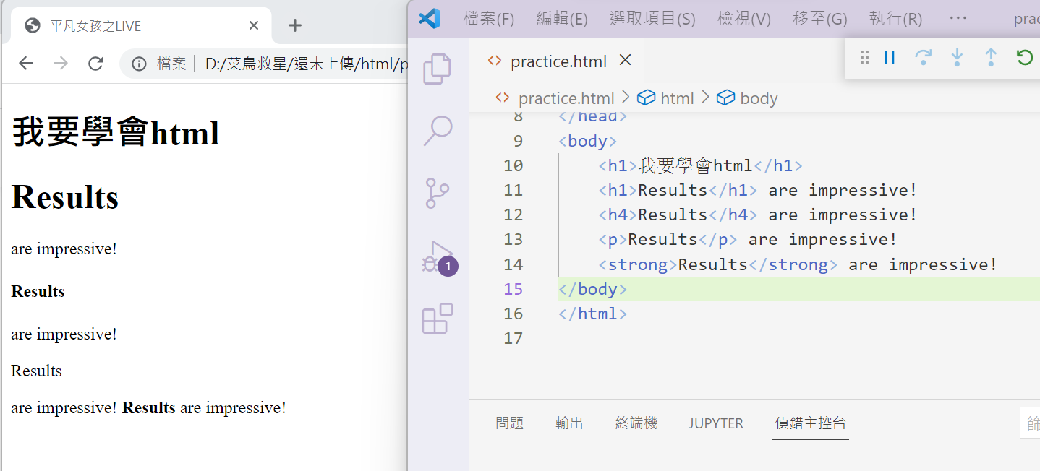

**<h1>–<h6>：HTML 区域标题元素**

HTML <h1>–<h6> 标题 (Heading) 元素呈现了六个不同的级别的标题，<h1> 级别最高，而 <h6> 级别最低。會幫忙換行

**<p>: HTML 段落標籤 (tag)**

HTML <p> 標籤是用來描述一段文字段落 (paragraph)，瀏覽器預設會在段落間幫你做換行和留邊距 (margin)。會換行

**<strong> 和 <b> 標籤的差異？**

<b> 標籤雖然也會將包裹的內容文字變成是粗體字的效果，但 <b> 僅止於樣式的用途，標籤本身沒有任何語意，不像是 <strong> 有特殊語意表示內容的重要性，所以 <strong> 和 <b> 標籤對於 SEO 搜尋引擎理解網頁內容是有極大的根本性差異的。通常也會建議少用 <b>，如果真的想用粗體字效果的話，其實你應該使用 CSS。<Strong>不會換行

**<em>斜體 (emphasis) <string>與粗體 (strong)**

**HTML 的標籤**

隨著學習 HTML 的進展，你會陸續認識新的標籤：

* 標題：h1, h2, h3, h4, h5, h6
* 文字段落：p
* 清單：ul, ol, li
* 強調語氣：em, strong
* 空一行：br
* 水平線：hr
* 超連結：a
* 圖片：img
* 區域：div, span
* 表格：table, tr, th, td
* 表單：form, label, input

**<img>: HTML 圖片標籤 (tag)**

<img> tag 用來在 HTML 文件中加入圖片 (images)。<img> 主要是搭配 src 屬性來指定圖片位址，使用範例：

<img src="https://example.com/media/photo.jpg" with="600" heigh="400" alt="一張圖片">

屬性名稱="要給屬性的值"

**<a>:超連結**

<a>標籤是錨[anchor](https://dictionary.cambridge.org/zht/%E8%A9%9E%E5%85%B8/%E8%8B%B1%E8%AA%9E-%E6%BC%A2%E8%AA%9E-%E7%B9%81%E9%AB%94/anchor" \t "_blank)的縮寫，主要使用屬性href來展現功能，href是**h**ypertext **ref**erence的縮寫。

<a href="https://selflearningsuccess.com" target="\_blank">我是超連結</a>

<a>標籤的內容不僅可以是文字，也可以是圖片，若你想建立一個圖片的超連結，直接將文字替換為<img>標籤就可以了。

<a href="https://selflearningsuccess.com" target="\_blank"><img src='dog.jpg' alt='dog' height='200'></a>

**<ol>:有序清單**

想在在網頁列上有順序性的清單，使用<ol></ol>標籤，ol是ordered list有序清單的英文字母，各取單字的第一個字母形成的。實際的清單內容，則填在<li></li>標籤中，li是來自list清單這個英文單字。

<ol>標籤內還放了<li>標籤，瀏覽器看到<ol>便知道在網頁上呈現有序標籤，便會幫<li>標籤的內容加上1、2、3的順序。

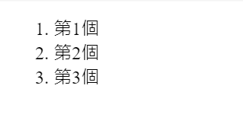<ol>

<li>第1個</li>

<li>第2個</li>

<li>第3個</li>

</ol>

**<ul>:無序清單**

<ul>標籤常用於選單中，你平常瀏覽的網頁有許多下拉式的選項便是使用<ul>標籤製作出來的。

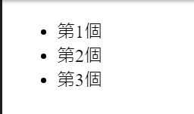<ul>

<li>第1個</li>

<li>第2個</li>

<li>第3個</li>

</ul>

**<br/>:空格(break)**

<br>標籤的功用是空一行(a line break)，能直接寫<br/>

**<div>:區塊元素**

HTML是網頁的骨架，架構出來後，再用CSS來對網頁進行美化，而當你要美化網站時，你希望某個段落的一兩個字可以變為橘紅色，又或者某幾個段落文字要有背景顏色或邊框，你需要框選出一個範圍，<div>和<span>標籤便可以很明確的劃定位置。

區塊(block)呈現在網頁上是會換行的內容，行內(inline)則會在同一行。我們用前面<p>標籤的例子來做個說明。

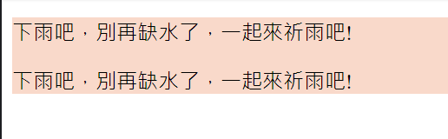你希望為文字加上橘紅色背景，你可以在<p>標籤外部包覆<div>標籤，讓<div>所包覆的內容形成一個區塊，你可以想像<div>就像是在他包起來的範圍畫了一個框框。接著在<div>開頭標籤內，填入CSS的樣式。<div>會換行

<div style="background-color:#F9D9CA;">

<p>下雨吧，別再缺水了，一起來祈雨吧!</p>

<p>下雨吧，別再缺水了，一起來祈雨吧!</p>

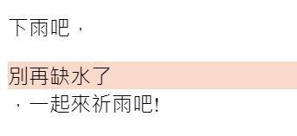</div>

<p>下雨吧，<div style='background-color:#F9D9CA'>別再缺水了</div>，一起來祈雨吧!</p>

**<span>:行內元素**

如果你希望在行內劃分出一個小區域，並且不換行，你可以使用<span>標籤。<span>是行內元素，不會換行，可以保持你希望維持的段落文字格式。<span>不換行

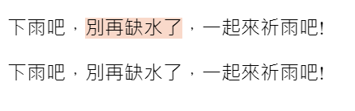<p>下雨吧，<span style="background-color:#F9D9CA;">別再缺水了</span>，一起來祈雨吧!</p>

<p>下雨吧，別再缺水了，一起來祈雨吧!</p>

#### <hr>:水平線 (horizontal rules)

#### 直接寫<hr/>

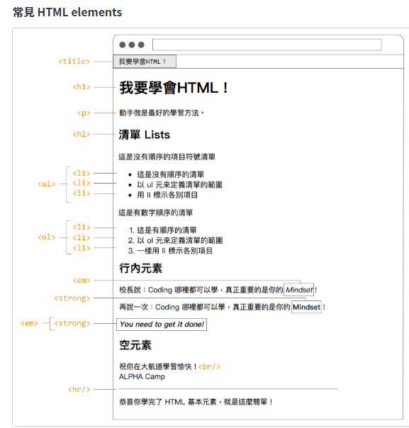

**常見6個語意標籤**

語意(Semantic)標籤是HTML 5新增的標籤，用於讓網頁結構更清楚，搜尋引擎可以更容易了解你的網頁。語意標籤的用途與<div>、<span>類似，目的都在將內容劃分區域，只是<div>、<span>是沒有語意的。

這裡所指的語意是什麼意思呢?就例如，同樣是劃區一個區塊，你只知道<div>是一個區塊，這個區塊在做什麼你可能還需要細看內容才知道，但<header>劃分出來的區塊，你一眼就知道這是頁首的部分。

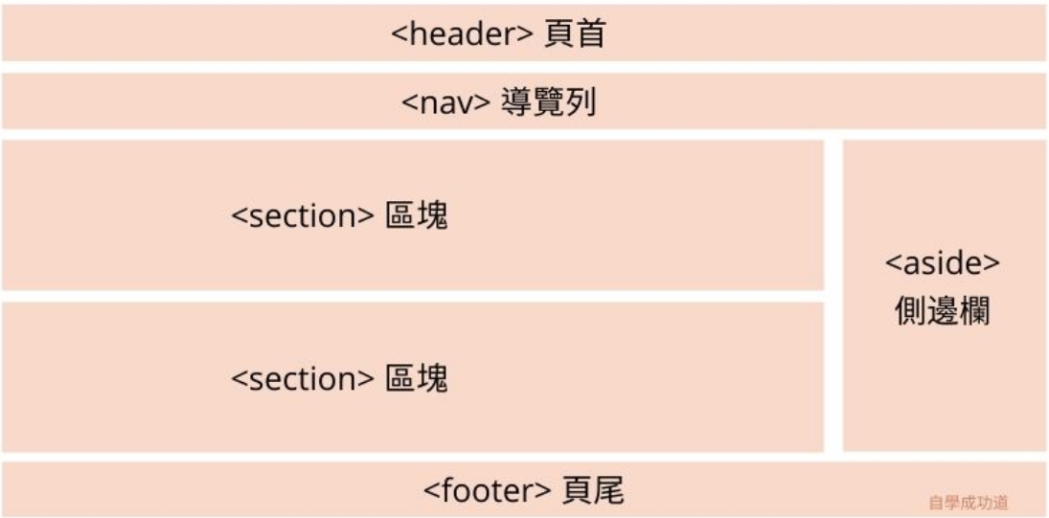

* <header>頁首
* <nav>導覽列  
  nav是導覽、導航的英文navigation取前面三個字母
* <main>主要內容
* <section>區塊  
  有主題性的區塊，基本上會有一個標題
* <aside>側邊欄
* <footer>頁尾

**屬性介紹**

屬性(Attributes)是HTML標籤可以添加的額外資訊，讓標籤可以依照網頁開發者的需求，增加某些功能。

前面介紹<img>、<a>標籤時有提到src、href、alt屬性，有些屬性只適用於特定的標籤，例如src就適用於<img>標籤，href適用於<a>標籤。當然也有屬性是任何一種標籤都可以附加的，例如style屬性，用來添加CSS。

<p style="color:#CB8A90;">天氣怎麼這麼熱</p>

遇到像是<img>這類的屬於空元素的標籤，不需要結尾標籤，直接將屬性填入<img>標籤中即可。

<img src="圖片位置或檔名" alt="圖片無法顯示時的替代文字">